- Materia: LENGUA EXTRANJERA “INGLÉS”
- Profesora: RODRIGUEZ BREA NAHIR
- Curso: 4 A
- Bibliografía actual: Libro METRO 2 (Oxford)
- Bibliografía a utilizar en el año: Libro METRO 2 (Oxford)- Material adicional proporcionado por la docente de fuentes como: https://www.liveworksheets.com/es - https://busyteacher.org/https://www.superteacherworksheets.com/index.html- https://www.planitteachers.ai/ Entre otras.
Trabajo Práctico N° 49
CRIME
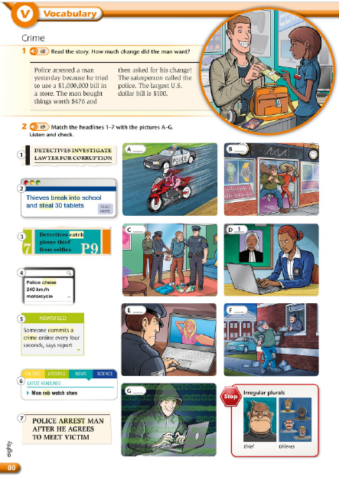
VOCABULARY: Do the exercises n° 1 and 2 from page 80

Activity n°2
Read the text Downtown Detective from page 82 and do the exercises n° 2 and 3
